踔厉奋发启新程 笃行实干创未来——齐聚教代会助推新草桥持续、特色、优质发展
苏州新草桥中学 2024-01-21 18:14 发表于江苏

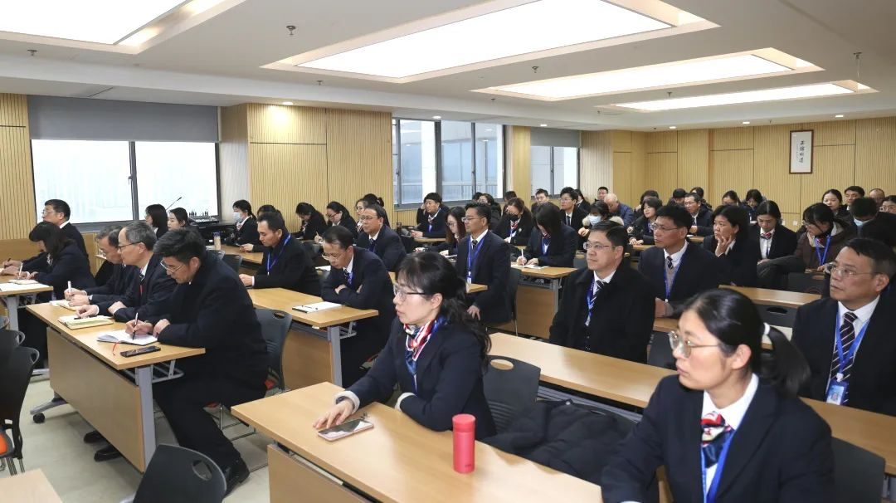

聚焦教代会——凝聚共识 共谋发展

为了切实推进教职工民主管理工作，凝聚全体教职工力量，群策群力推进学校高质量有特色发展，实现学校教育工作一年更比一年好的总目标。
1月20日，苏州新草桥中学召开了第六届第二次教代会，70名教代会代表齐聚一堂，群策群力谋发展，献计献策谱新篇。会议由工会主席岳方师主持，第六届正式代表、列席代表参会。

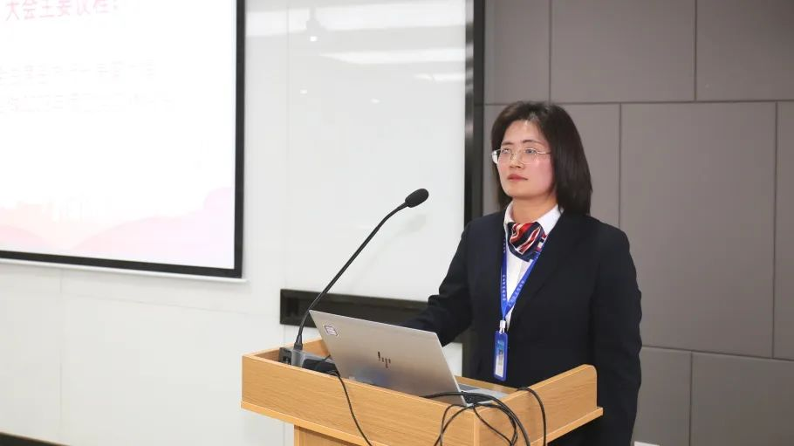
苏州新草桥中学 工会岳方师主席
第六届第二次教代会在庄严的国歌声中拉开了序幕。工会岳方师主席代表第六届工会委员会作2023年工作报告。回顾过去的一学年，学校和谐稳步发展有工会努力的身影，工会不断加强制度建设，通过教代会推进学校民主管理，助力学校发展；同时情系教职工、关心关爱教职工，积极开展教职工文体活动，积极参加各级工会活动，为我校教工提供更多发展机会与生活福利。最后，她说道，我校工会将继续再接再厉，使工会成为教工温馨幸福之家。

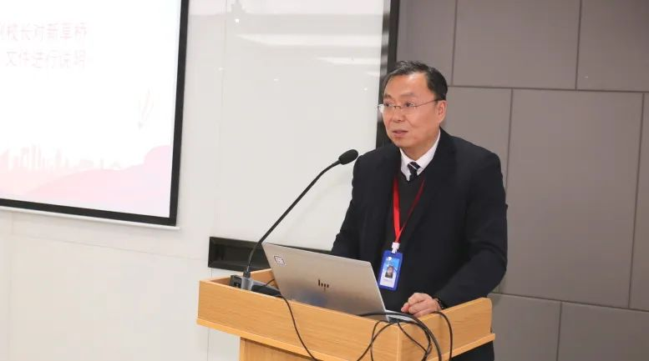
苏州新草桥中学 王汇华副校长
王校长对《苏州新草桥中学员工手册》进行了说明。随后教职工代表们就工会2023年工作报告和《苏州新草桥中学员工手册》进行分组讨论。

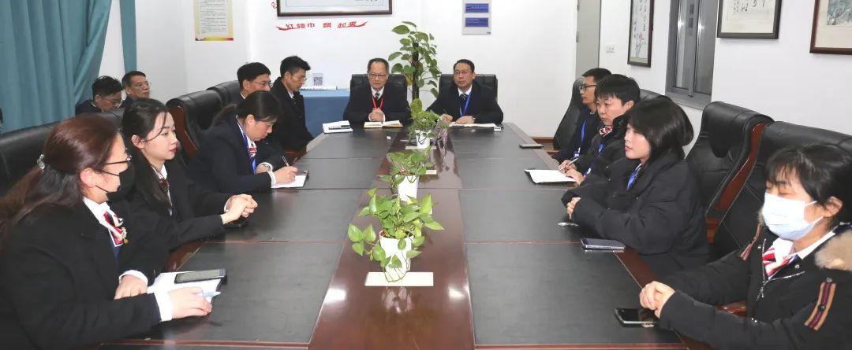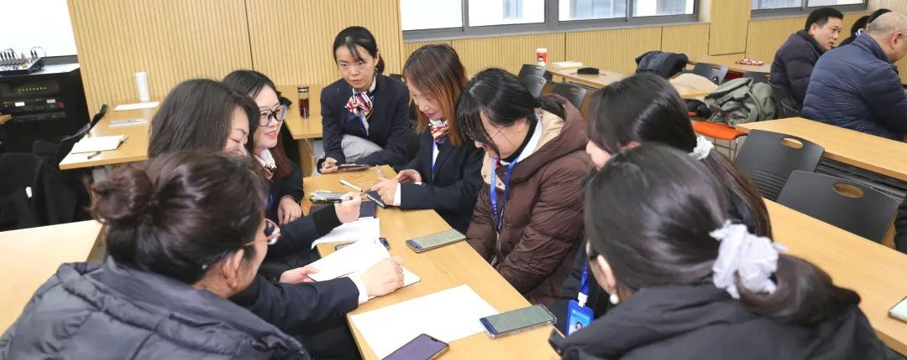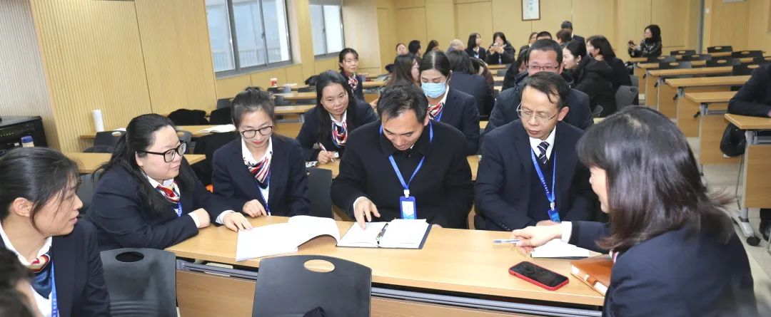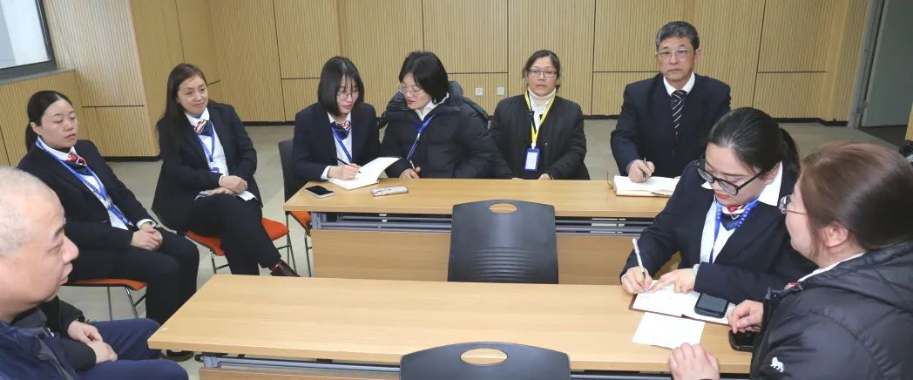

各代表畅所欲言，各抒己见，以高度的主人翁精神和着眼学校发展建言献策，这些宝贵的意见和建议将有力助推学校未来的改革和发展。

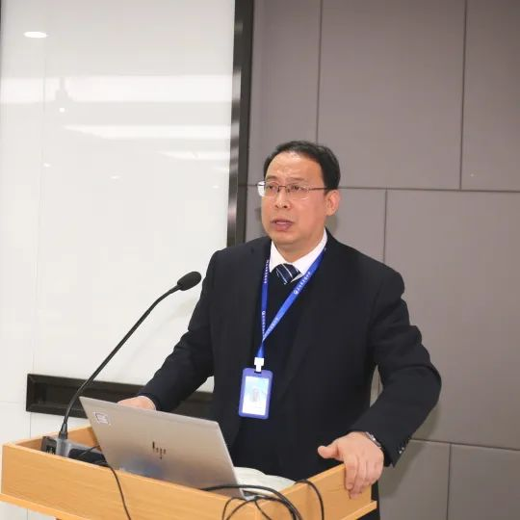

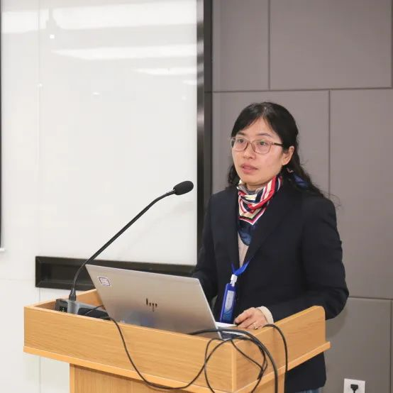

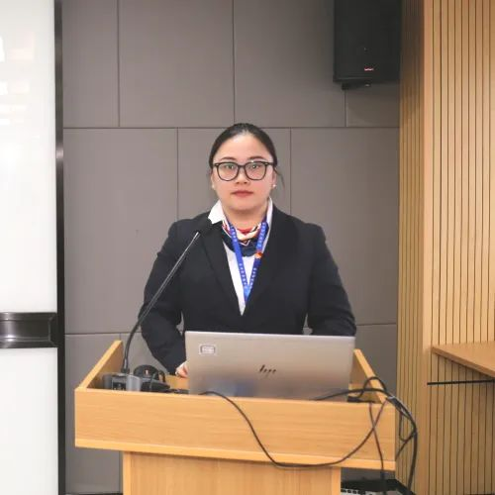
四位组长分别对小组讨论情况进行汇报

经过与会代表充分讨论后，宋彬斌、俞叶、朱晓昀、虞羊羊四位组长分别汇报小组讨论情况，各小组成员一致认为我校的工会从各个方面实实在在的开展教工活动、谋取福利，是一个温暖的大家庭，同时他们也表示《苏州新草桥中学员工手册》充分体现了我校的“制度化建设”和“精细化管理”。随后大会表决全票通过了《苏州新草桥中学员工手册》。

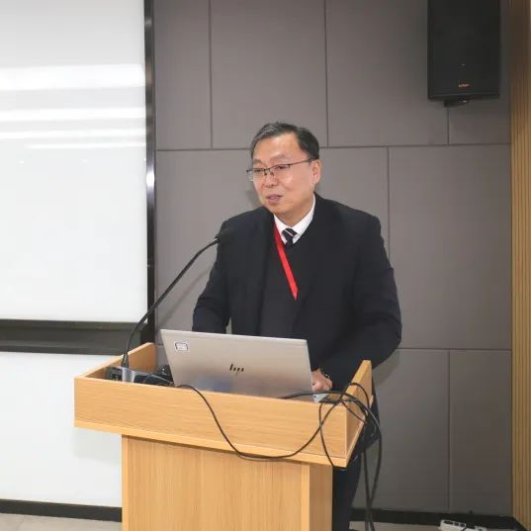
王汇华副校长
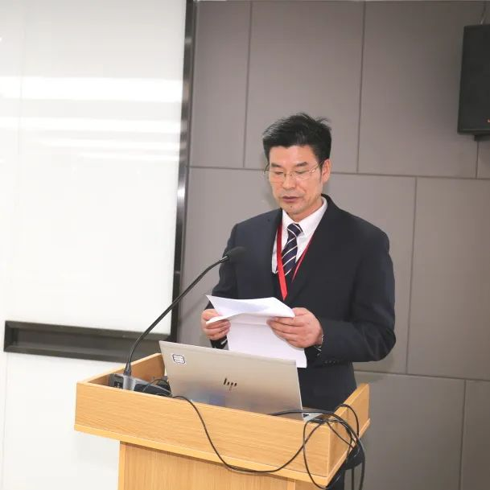
陈杰副校长
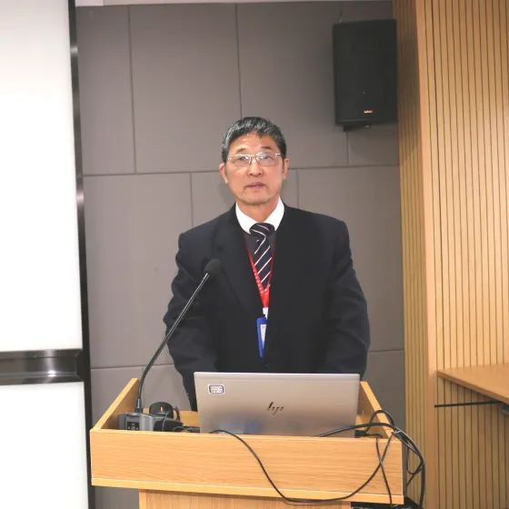
常文琪副校长
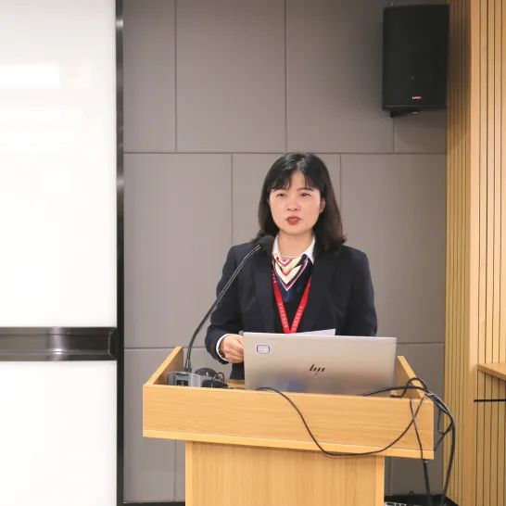
初中部顾斌娟校长

本次教代会共收到提案12份，所有提案均围绕学校高质量有特色发展提出相关建议，展现我校教师以校为家的主人翁意识、民主管理意识。针对本次所收到的提案，我校高度重视，四位分管校长与相关行政部门主管专题研究，在会上进行回复解答。

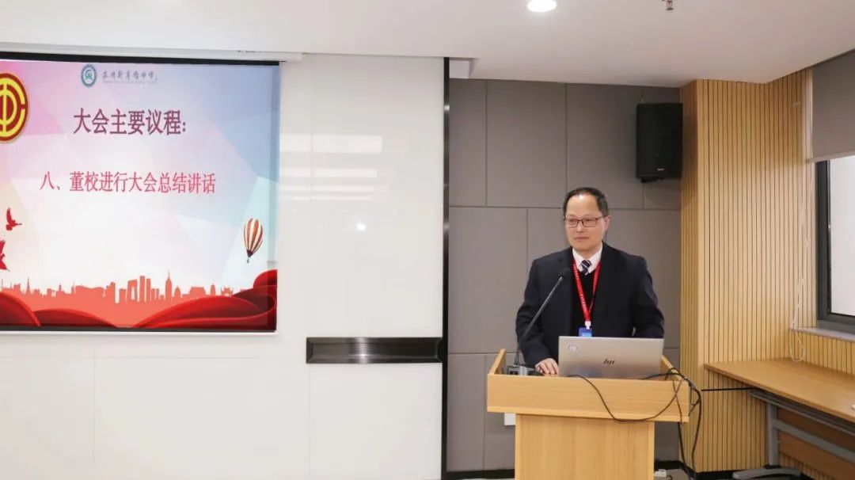
苏州光华教育集团总校长 苏州新草桥中学董彬校长
最后，董校长作大会总结。他首先高度肯定了工会所作出的工作，他说道工会是学校工作的桥梁、发展的助推器、交流沟通的润滑剂，在学校民主管理、稳定发展中担当作为；各位委员和代表是学校教工群体先进的代表，在学校教书育人、优质特色发展中倾情付出无私奉献。最后，他对工会在新学年的工作提出了加强组织管理、工作创新、丰富生活、争先创优等四点要求，带领全校教工围绕学校中心工作在新的起点上，再创新草桥教育新辉煌。

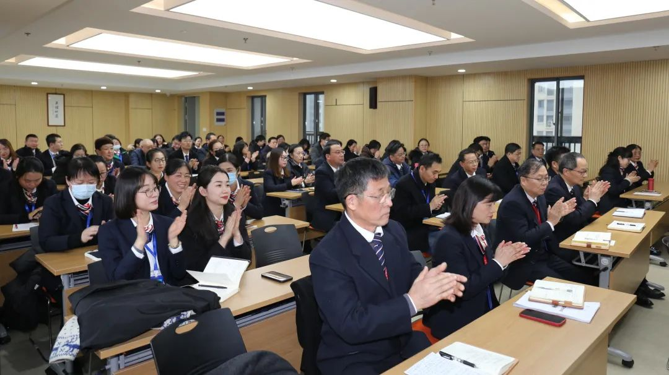

群策群力谋发展，献计献策谱新篇。这是一次团结奋进、集思广益、振奋精神、鼓舞士气、开拓创新的会议，新的一年孕育新的希望，新草桥大家庭将继续满怀信心与激情，团结一心、砥砺前行，绘就新草桥更加美好的蓝图。

【点击上方图片，了解新草桥科技冬令营详情】



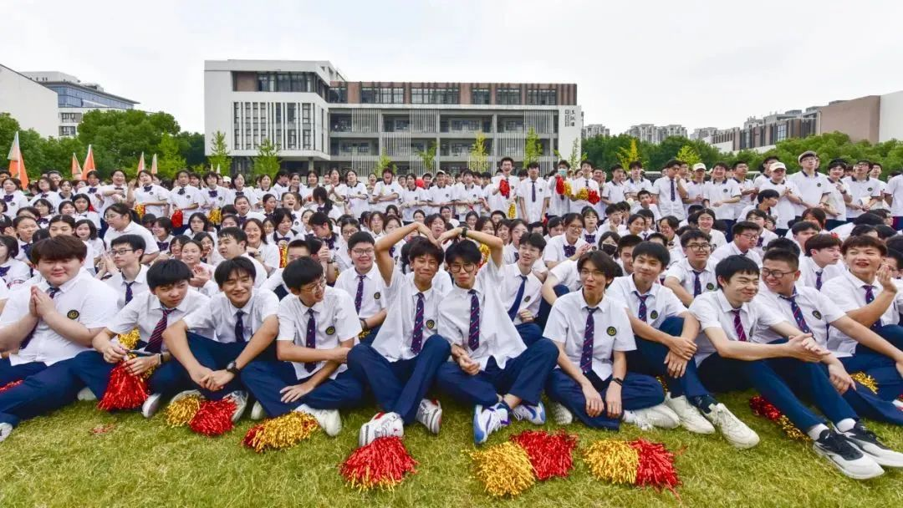
【点击上方图片，进行招生预约咨询】

我们遵循“教育为人生”的教育理念
秉持“着眼于未来的教育才有教育的未来”的教育追求
我们护航每一位学子逐梦远航
我们助力每一个生命发光出彩
苏州新草桥中学
期待你的到来


2024年秋季入学预约
咨询登记表

2024年春季插班生招生
咨询登记表

【学校官网】http:/www.szncq.cn/
【学校地址】苏州市高新区金山东路70号
【联系方式】0512-87169779 0512-87169780

微信公众号

抖音号

